欧冠次回合双拆：0:3的坑市场给面子，3:1的局市场不松口
#LASK林茨 #凯尔特人 #博德闪耀 #奈梅亨 #欧冠 #足球前瞻 #数据分析 #欧冠附加赛 #足球分析 #体育头条
数据不会说谎，但人会。
欧冠附加赛次回合，两场都是"领先方守成 vs 落后方搏命"的剧本，市场却给出了两副面孔：LASK林茨主场 0:3 落后，机构还给主队 49.2% 的理论胜率；博德闪耀手握 3:1，机构给主队 61.5% 一点不松口。
结论先行：落后方的面子，往往撑不起现实。LASK 那场，后台模型直接把方向翻了过来——凯尔特人胜率反超（+12.1pp），让-1 净胜2球概率只有 19.9%；博德闪耀那场，模型与市场罕见一致（62.6% vs 61.5%），真正的价值信号全在大球（73% 双共识）。两场共性是：晋级基本没悬念（91%-94%），悬念全在赢几个球、进几个球。
一、 LASK vs 凯尔特人：0:3的坑太深，主场面子撑不起
首回合凯尔特人主场 3:0 完胜，半场就 2:0。回主场 LASK 需要 3-0 才进加时、4-0 才能翻盘。后台模型算下来，翻盘概率合计 8.6%，凯尔特人晋级 91.4%。
反常就在这：0:3 惨败的一方，机构还开 49.2% 主胜微热。主场 6胜2平2负、奥甲 3 连胜，这些数据是真的，但对手级别完全不同。凯尔特人苏超开局全胜（5:1 基马诺克），攻防和心理全面占上风。
模型跑完，方向直接翻转：
· 凯尔特人胜 39.0%（比市场 26.8% 高 12 个百分点）
· LASK 胜 36.4%（比市场 49.2% 低 13 个百分点）
· 凯尔特人+1 不败 62.1%——让-1 净胜2球概率只有 19.9%
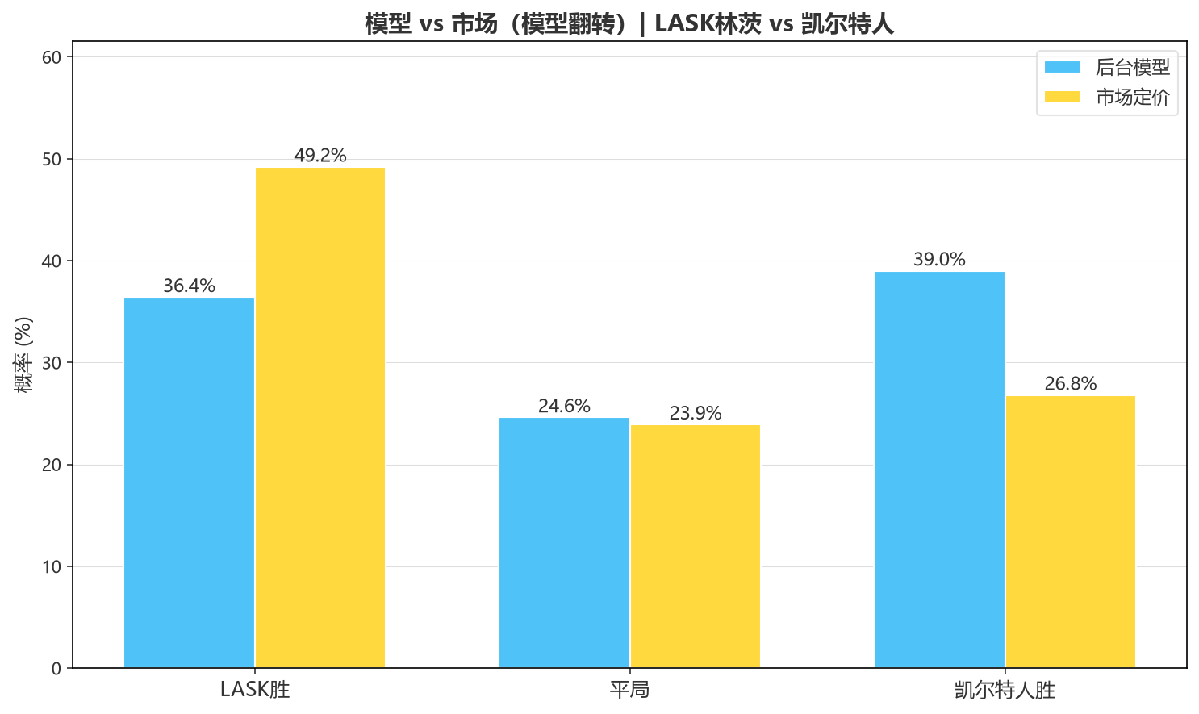
澳门推介直接给了凯尔特人五星，"攻防更胜一筹，心理占上风，剑指胜利"。这场的主胜热度，是市场给主场面子，撑不起让-1 的门槛。
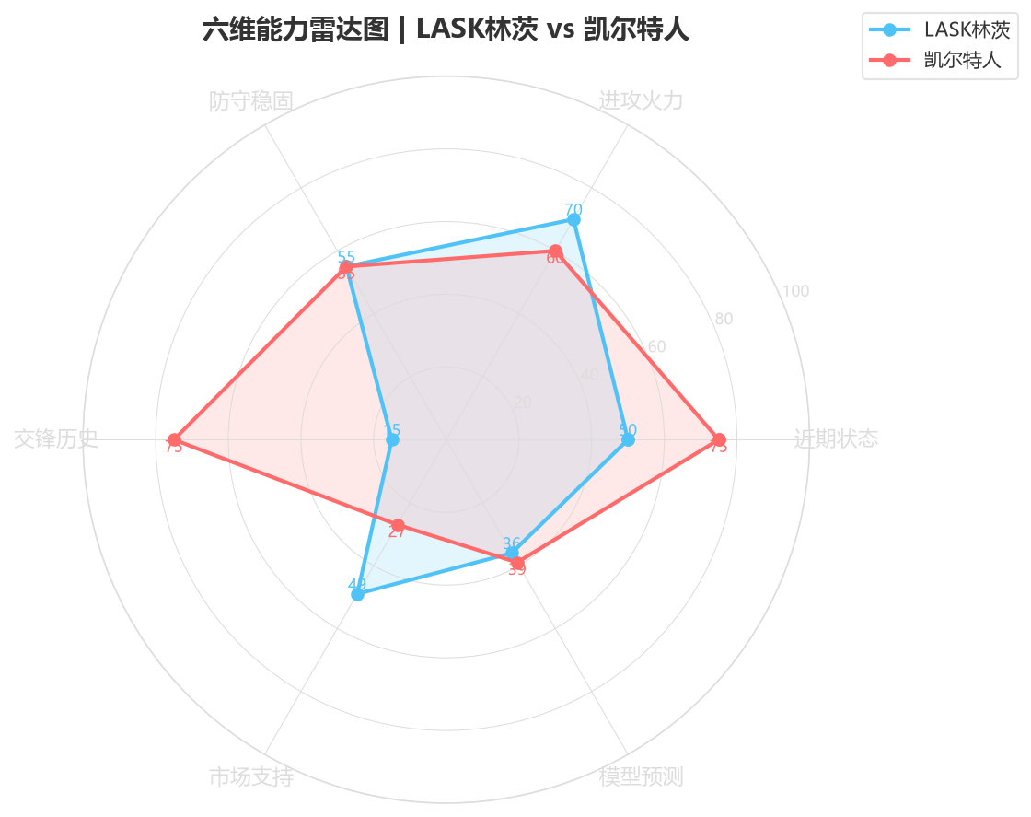
二、 博德闪耀 vs 奈梅亨：3:1的局，大球共识最稳
另一场剧本相同、市场态度相反：博德闪耀首回合客场 3:1，回北极圈人造草主场，输 2 球才进加时、输 3 球才出局，晋级 94.3%。市场给 61.5% 主胜，模型 62.6%，罕见一致，无便宜可占。
这场真正的信号在进球：
· 大 2.5 高达 73%（市场与模型双共识）——奈梅亨必须客场赢 3 球才能翻盘，只能压上
· 奈梅亨连续 10 场竞技比赛没零封过，10 场全部双方都进球
· 博德闪耀连续 7 场至少进 2 球，主场场均 2.7 球
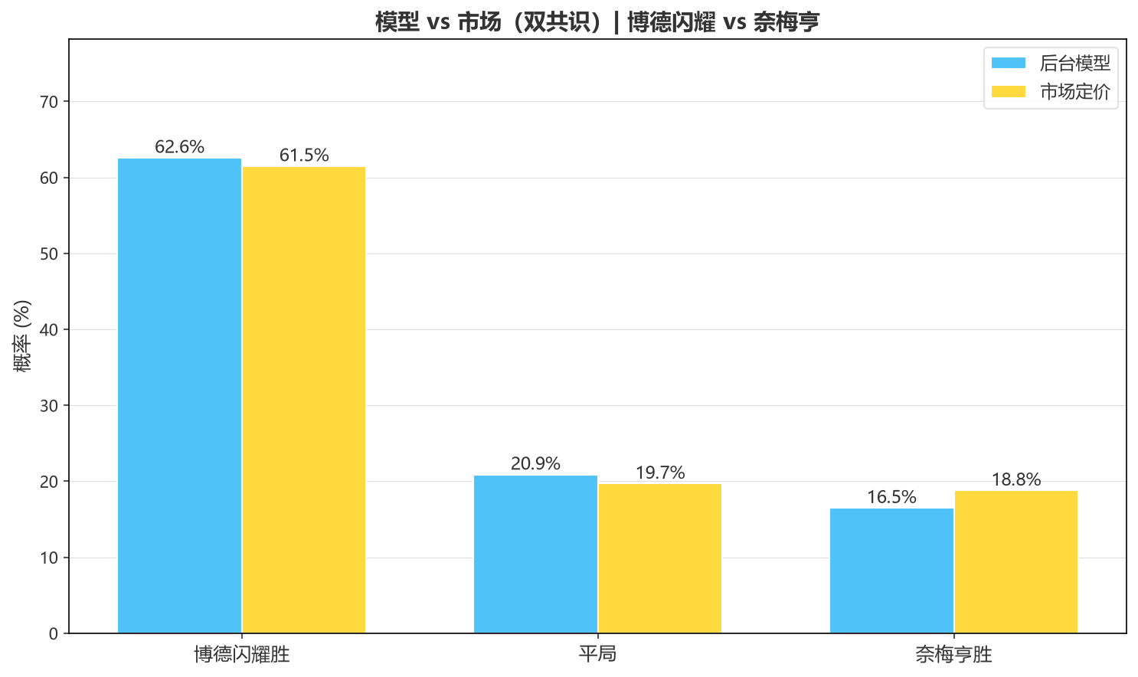
唯一要留个心眼的是门槛：博德闪耀 3:1 领先不需要赢，守成战意下让-1 净胜2球概率只有 42.8%，净胜 1 球（走盘）的概率 21.2%——赢球大概率，赢两个球不一定。
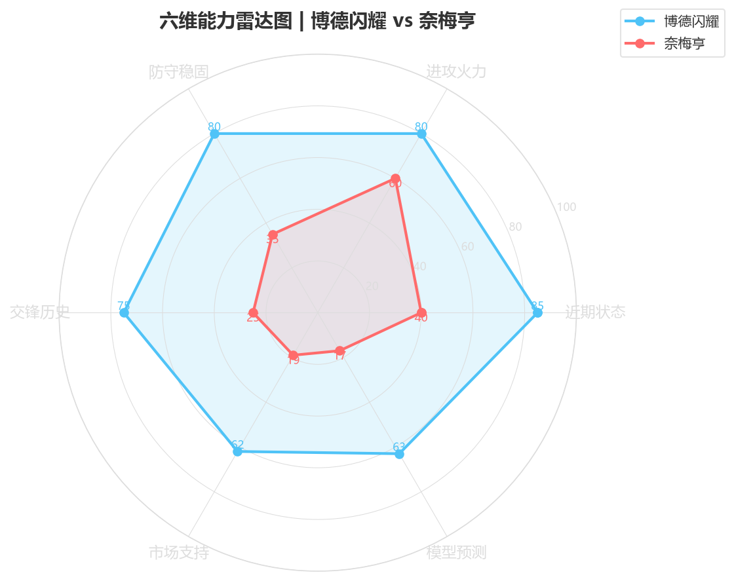
三、 比赛走势推演与核心矩阵
LASK vs 凯尔特人（总比分 0:3）：
1. 凯尔特人守成反击 2-1/1-2 双杀（约 40%）；2. LASK 主场搏命进球但翻不动，2-2/1-1 平局（约 30%）；3. LASK 主场面子局 2-1 小胜（约 30%）。
博德闪耀 vs 奈梅亨（总比分 3:1）：
1. 对攻大战博德闪耀 3-1/2-1 双杀（约 45%）；2. 奈梅亨压上被反击打成 1-1/2-2（约 30%）；3. 博德闪耀 1-0 收工（1球主义，约 25%）。
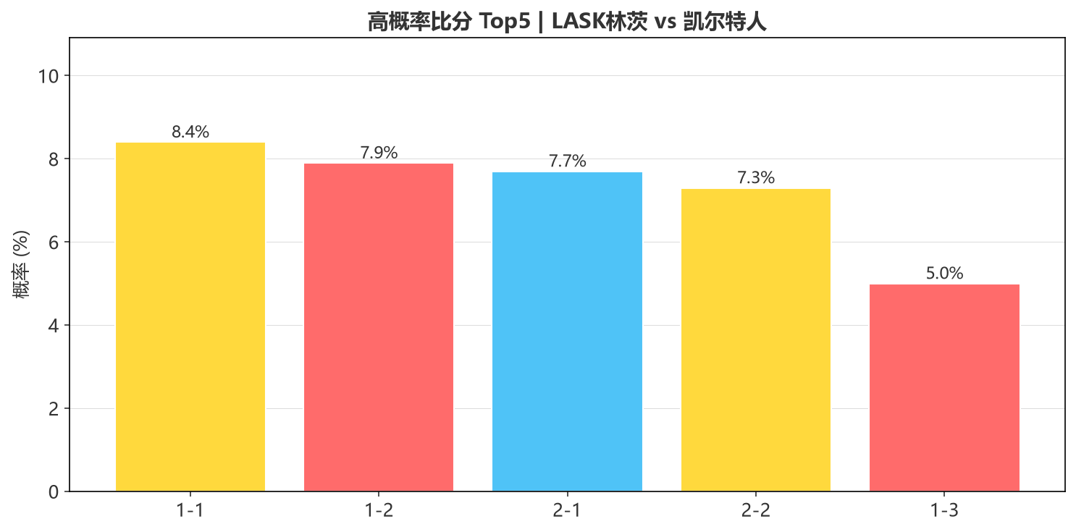
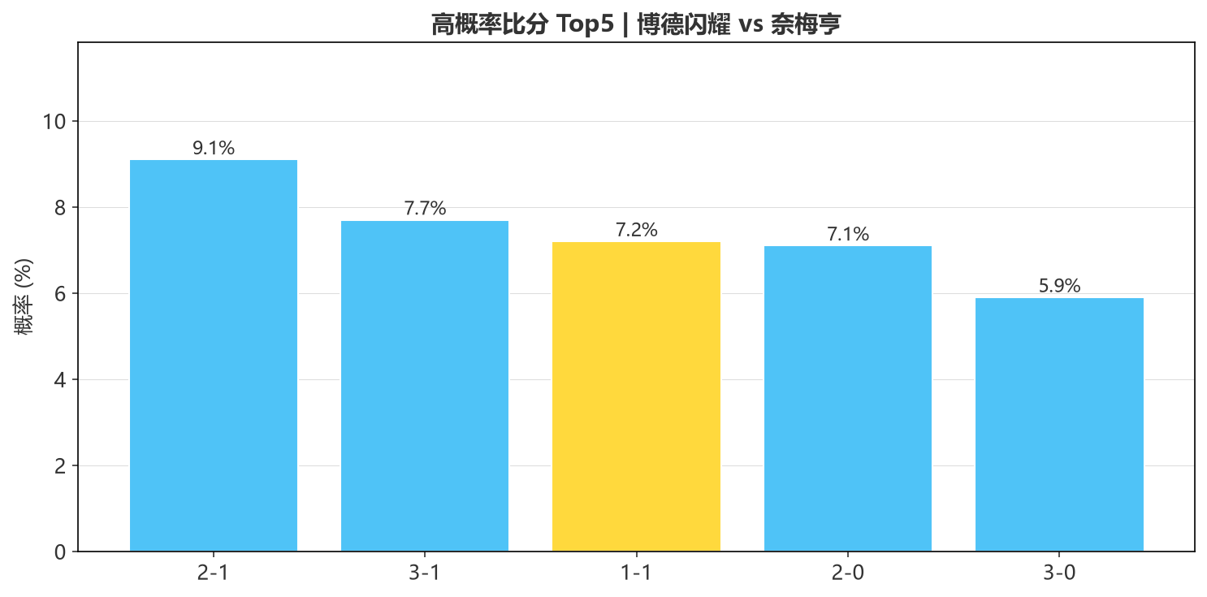
核心矩阵：
· LASK vs 凯尔特人｜模型 凯尔特人39.0% > LASK 36.4%（+12.1pp）｜让-1打穿仅19.9%｜2-3球｜前瞻 1-1 / 1-2（防 2-1）
· 博德闪耀 vs 奈梅亨｜模型 62.6% ≈ 市场 61.5%｜大2.5 双共识73%｜3球+｜前瞻 2-1 / 3-1（防 1-1）
研判落脚：LASK 场方向看凯尔特人不败+受让+1（模型 62.1%），进球偏大；博德闪耀场方向看主队不败，但让-1 净胜2球不是好标的，大 2.5 才是全场最干净的方向。两场晋级方向都无悬念，别在"谁晋级"上浪费时间。
互动
凯尔特人 3-0 的领先 + 市场 49.2% 的主场面子，你觉得是机构真信 LASK 主场能翻，还是单纯的"主场人情价"？博德闪耀那场你更信大球对攻，还是守成小比分？评论区亮个比分，我先看好 1-1 和 2-1。
数据来源：竞彩官方。
注：本文基于两队技战术、历史数据与赛事背景的客观模型推演，仅供足球运动战术探讨，请理性看待比赛。
配图关键词（中英双语，无水印两队近期赛照）：1.LASK林茨近期比赛照/LASK Linz 2026 match 2.凯尔特人近期比赛照/Celtic 2026 match 3.凯尔特人客场作战照/Celtic away 2026 4.博德闪耀主场（阿斯普米拉球场）/Aspmyra Stadion 5.博德闪耀近期比赛照/Bodo Glimt 2026 match 6.奈梅亨近期比赛照/NEC Nijmegen 2026 match 7.欧冠附加赛海报（次回合）/UCL playoff second leg。无水印图源：懂球帝/新球体育（无角标）、俱乐部官方社媒、维基共享。

